2020-2021学年山东省潍坊市安丘实验中学、青云学府高一10月月考数学试题
一、单选择题：本题共8小题，每小题5分，共40分。在每小题给出的四个选项中，只有一项是符合题目要求的
1．下列说法正确的是（ ）
A．我校爱好足球的同学组成一个集合
B．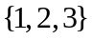是不大于3的自然数组成的集合
C．集合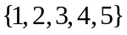和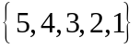表示同一集合
D．数1，0，5，，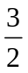，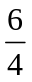，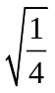 组成的集合有7个元素
2．设全集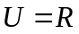，集合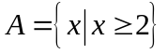，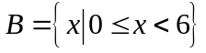，则集合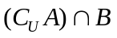=（ ）
A.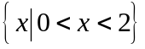 B. 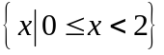 C. 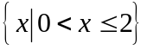 D.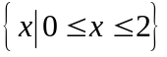
3．已知集合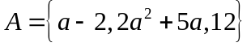，且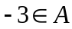，则等于（ ）
A．-1 B．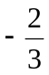 C．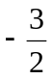或-1 D．
4．设集合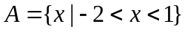，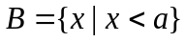满足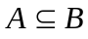，则实数的取值范围是（ ）
A. 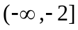； B. 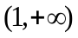； C．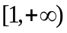； D．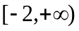；
5．已知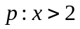，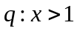，则是的( )
A．充分不必要条件B．必要不充分条件 C．充要条件D．既不充分也不必要条件
6．集合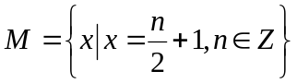，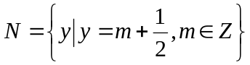，则两集合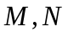关系为（ ） A．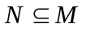 B．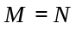 C．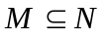．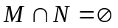
7．如图所示，M、P、S是V的三个子集，则阴影部分所表示的集合是（ ）
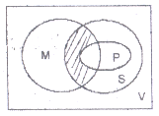
A.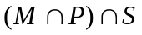 B.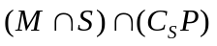
C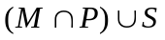 D.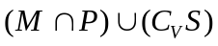
8．关于的不等式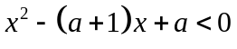的解集中，恰有2个整数，则的取值范围（ ）
A．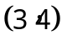 B．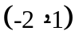 C．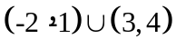 D．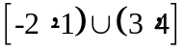
二．多选题：本题共4小题，每小题5分，共20分。在每小题给出的选项中，有多项符合题目要求。全部选对的得5分，有选错的得0分，部分选对的得3分。
9．已知集合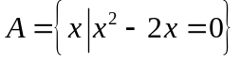，则有（ ）
A．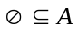 B．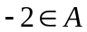 C．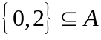 D．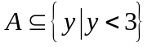
10．若集合，则下列结论正确的是（ ）
A．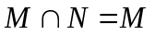 B．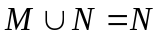 C．M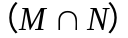 D．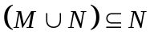
11．已知集合A＝{x|x²－3x＋2＝0}，B＝{ax－2＝0}，若B⊆A，则a的值可以是( )
A．0 B．1 C．2 D．3
12.已知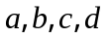均为实数，则下列命题正确的是（ ）
A．若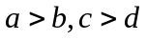，则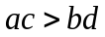 B．若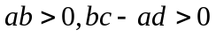，则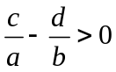
C．若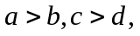则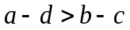 D．若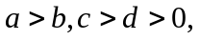则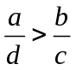
三、填空题：本题共4小题，每小题5分，共20分。
13.．不等式︱x1︱+︱x+2︱的解集是_____________.
14.命题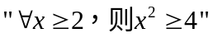的否定是_____________.
15．若＝＝，且x＋y＋z＝102，则x＝________.
16．不等式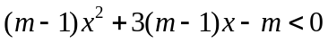对任意的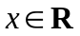恒成立，则的取值范围为___
四、解答题：本题共6小题，共70分。解答应写出文字说明、证明过程或演算步骤。
17．（10分）已知关于x的不等式x²＋ax＋b<0的解集为(1,2)，试求关于x的不等式bx²＋ax＋1>0的解集．

18. （12分）解下列关于x的不等式
(1) （2）ax²－(a＋1)x＋1<0.

19．（12分）已知全集U=R，集合A={x∈R|2x﹣3≥0}，B={x|1＜x＜2}，
C={x∈N|1≤x＜a}．
（1）求A∪B；
（2）若A∩C=，求实数a的取值范围．

20．（12分）已知关于x的方程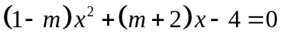，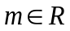
（1）若方程有两个正根，求：m的取值范围；
（2）若方程有两个正根，且一个比2大，一个比2小，求m的取值范围.

21．（12分）设集合．
（1）若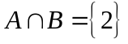，求实数的值；
（2）若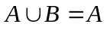，求实数的取值范围．

22. （12分）已知关于x的不等式(k²-2k-3)x²+(k+1)x+1>0(k∈R)的解集为M.
(1)若M=R,求k的取值范围;
(2)若存在两个不相等负实数a,b,使得M=(-∞,a)∪(b,+∞),求实数k的取值范围;
(3)是否存在实数k,满足:“对于任意正整数n,都有n∈M,对于任意的负整数m,都有m∉M”,若存在,求出k的值,若不存在,说明理由.

高一数学十月份阶段检测试题 答案 2020.10.6.
1—5CBDCA 6—8ABD 9.ACD 10.ABD 11.ABC 12.BC
13. 14. 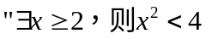 15.26 16.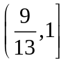
17.解：依题意，得方程x²＋ax＋b＝0的解集为1,2.
由根与系数的关系，得即…………………………4分
∴不等式bx²＋ax＋1>0为2x²－3x＋1>0. …………………………………5分
∵方程2x²－3x＋1＝0的两根分别为x₁＝，x₂＝1，……………………9分
∴bx²＋ax＋1>0的解集为{x|x<或x>1………………………………… …10分
18解：(1)等价于……………………3分
解得或… …………………………………4分
所以不等式的解集为或………………………………5分
（2）解.①当a＝0时，原不等式即为－x＋1<0，解得x>1.………6分
②当a<0时，原不等式化为(x－1)>0，解得x<或x>1.…8分
③当a>0时，原不等式化为(x－1)<0.若a＝1，即＝1时，不等式无解；
若a>1，即<1时，解得<x<1；若0<a<1，即>1时，解得1<x<.……………………11分
综上可知，当a<0时，不等式的解集为；当a＝0时，不等式的解集为{x|x＞1}；
当0＜a＜1时，不等式的解集为；当a＝1时，不等式的解集为∅；
当a>1时，不等式的解集为.…………………………………12分
19.解：（1）集合A={x∈R|2x﹣3≥0}=[，+∞），
B={x|1＜x＜2}=（1，2），……………………………4分
∴A∪B=（1，+∞），…………………………………6分
（2）∵C={x∈N|1≤x＜a}，A∩C=∅，当C=∅时，即a＜1时满足，…………8分
当C≠∅，可得1≤a≤2，…………………………………11分
综上所述a的范围为（﹣∞，2] ……………………12分
20.解.方法一，因为方程有两个正根，所以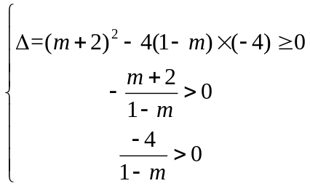 …………………………………4分
，解得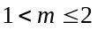或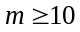。所以，m的取值范围为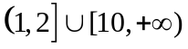。……………6分
方法二，令 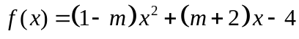，因为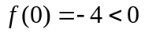 ，方程有两个正根，所以函数的图象一定开口向下，所以
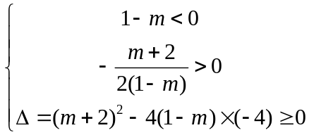 ，…………………………………4分
解得或。所以，m的取值范围为。…………………6分
（2）令 ，因为 ，方程有两个正根，所以函数的图象一定开口向下，所以
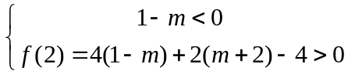 ，解得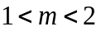 ，…………………………10分
所以，m的取值范围为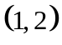。…………………………………12分

21.解.（1）集合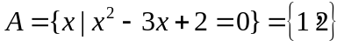，
若，则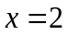是方程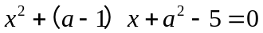的实数根，
可得：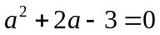，解得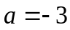或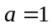；…………………………………5分
（2）∵，∴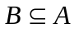，
当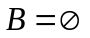时，方程无实数根，
即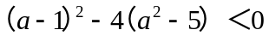
解得：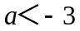或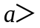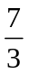；…………………………………7分
当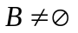时，方程有实数根，
若只有一个实数根，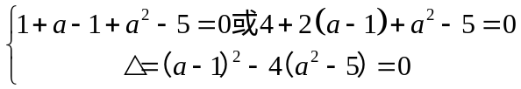，
解得：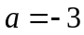．… ………………………………9分
若只有两个实数根，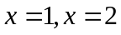 ，则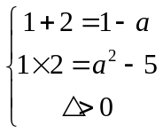,无解. ………………………11分
综上可得实数的取值范围是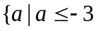或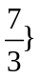………………………………12分
22.解(1)当k²-2k-3=0时,k=-1或k=3,
当k=-1时,1>0恒成立,
当k=3时,4x+1>0⇒x>-不恒成立,舍去, …………………………………2分
当k²-2k-3≠0时,
解得k>或k<-1.
综上可知k≤-1或k>.
即k的取值范围为(-∞,-1]∪. ………………………………4分
(2)根据不等式解集的形式可知k²-2k-3>0⇒k>3或k<-1,
∵不等式解集的两个端点就是对应方程的实数根,
即(k²-2k-3)x²+(k+1)x+1=0(k∈R)有两个不相等的负根,
即…………………………………7分
解得3<k<. …………………………………8分
综上可知3<k<.
即k的取值范围是（3,）. …………………………………9分
(3)存在.根据题意可知,得出解集M=(t,+∞),t∈[-1,1),
当k²-2k-3=0时,解得k=3或k=-1,
当k=-1时,1>0恒成立,不满足条件,
当k=3时,不等式的解集是（-,+∞）,满足条件; ………………10分
当k²-2k-3>0时,此时一元二次不等式的解集形式不是(t,+∞)的形式,不满足条件;
当k²-2k-3<0时,此时一元二次不等式的解集形式不是(t,+∞)的形式,不满足条件. …………………………………11分
综上,满足条件的k的值为3. …………………………………12分

